

إجـراءات الـعـمـل بـقـسم شئون المرضى
Patient Affairs Office Department Procedure
رقم كودي: PD-PAO-01

الـبـيـان | إعــداد | مـراجـعـة | اعـتـمـاد
الاسم | أ.محسن حلمى | أ.د/ أحمد الرفاعى | أ.د/ أحمد منصور
الـوظـيـفـة | رئيس شئون المرضى | ممثل الإدارة | مديرعام المستشفى
الـتـوقـيـع
الـتـاريـخ

إصدار رقم: 0 | تاريخ الإصدار: 1-4-2015
نسخة رقم: 2 | عدد الصفحات: 7

STATUS
- الـمـحـتـويـات
1. الغــرض: 3
2. مـجـال الـتـطـبـيـق: 3
3. الـمـسـئـولـيـات: 3
4. الـتـعـريـفـات: 3
5. الـوثـائـق الـمـرجـعـية: 3
6. الإجـــراءات: 4
7. الـنماذج وسنوات الحفظ: 5
8. مـعايـيـر قــيـاس الأداء: 5
9. خـريـطـة الـتـدفـق: 6
10. الـمـلـحـقـات: 7

قــائــمــة الــتــعــديــلات
تعديل رقم | التاريخ | ملخص التعديل | صفحة / فقرة / سطر | التوقيع

الغــرض:

وضع نظام وتعليمات وتحديد المسئوليات لنظام العمل بقسم شئون المرضى بمستشفى الأطفال الجامعي بما يتوافق مع متطلبات المواصفة الدوليةISO 9001:2008 .

تسليم المريض او مرافقه تقرير يفيد بفترة الاقامة لتقديمه الي بعض الجهات بناء على الطلب المقدم للقسم.

مـجـال الـتـطـبـيـق:
يطبق هذا النظام بقسم شئون المرضى بالمستشفى ومجال تطبيقه على جميع العاملين بالقسم.

الـمـسـئـولـيـات:

  - رئيس قسم شئون المرضى.
  - العاملين بقسم شئون المرضى.
  - سكرتارية الاقسام الإدارية.

الـتـعـريـفـات:

الـوثـائـق الـمـرجـعـية:

المواصفة القياسية الدولية ISO 9001:2008

لائحة محفوظات جامعة المنصورة.

الإجـــراءات:

  - يقوم الموظف المسئول عن اعمال الكمبيوتر باستخراج يوميات الدخول بدفاتر (استقبال، عيادة، رعاية نهارية استقبال، رعاية نهارية عيادة) وتوزيعها على الموظفين ليقوموا بتسجيلها في الدفتر الخاص به.
  - يقوم موظف الكمبيوتر بإستلام التذاكر من سكرتارية الاقسام ومراجعة بياناتها على الكمبيوتر وتسجيلها فى دفتر اليومية.
  - يقوم موظف الكمبيوتر بتوزيع التذاكر حسب الخروج سواء كان الدخول (استقبال، عيادة، رعاية نهارية استقبال، رعاية نهارية عيادة) .
  - يقوم موظف القسم بتسجيل التذاكر بقسم (شئون المرضي) كل فيما يخصه في دفاتر الخروج الخاصة به (دفتر استقبال و رعاية نهارية استقبال، دفتر عيادة و رعاية نهارية عيادة )
  - يقوم موظف القسم بإعطاء خطابات بالمدة التي تم احتجازها بالقسم من واقع الكمبيوتر والدفاتر لتسليمها الي جهات عملهم.
  - يقوم موظف الحفظ بالرد على خطابات النيابة والمحاكم في حالة الشكاوى من واقع الكمبيوتر و دفتر الخطابات للمستشفى و دفتر الخطابات للحالة .
  - يقوم موظف الحفظ بحفظ التذاكر (استقبال، عيادة، رعاية نهارية استقبال، رعاية نهارية عيادة) في الاظرف الخاصة بها و يتم حفظها في علب الحفظ الخاصة بها.

الـنماذج وسنوات الحفظ:
رقــم مـسـلـسـل | الـــوصــــف | الكود | سنوات الحفظ
1 | نموذج خروج أستقبال ورعاية نهارية |  | عشر سنوات
2 | نموذج دخول أستقبال |  | عشر سنوات
3 | نموذج دخول عيادة |  | عشر سنوات
4 | نموذج خروج عيادة ورعاية نهارية |  | عشر سنوات
5 | نموذج دخول عيادة رعاية نهارية |  | عشر سنوات
6 | نموذج دخول استقبال رعاية نهارية |  | عشر سنوات
7 | نموذج الخطابات للمستشفى |  | عشر سنوات
8 | نموذج الخطابات للمرضى |  | عشر سنوات
9 | نموذج يومية الخروج للمرضى |  | عشر سنوات

مـعايـيـر قــيـاس الأداء:
    - تنفيذ كافة أعمل الدخول والخروج للمرضى بنسبة 100%

خـريـطـة الـتـدفـق:
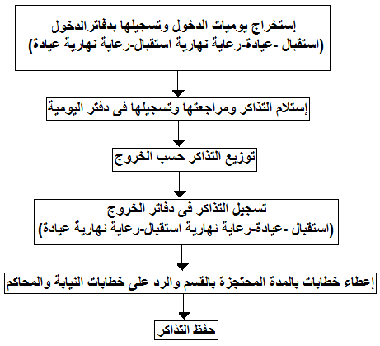

الـمـلـحـقـات :

نموذج خروج أستقبال ورعاية نهارية

نموذج دخول أستقبال

نموذج دخول عيادة

نموذج خروج عيادة ورعاية نهارية

نموذج دخول عيادة رعاية نهارية

نموذج دخول استقبال رعاية نهارية

نموذج الخطابات للمستشفى

نموذج الخطابات للمرضى

نموذج يومية الخروج للمرضى

